迪庆州旅游发展委员会
工 作 简 报
第42期
迪庆州旅游发展委员会办公室 2017年10月18日

迪庆州旅游发展委员会组织观看党的十九大开幕会

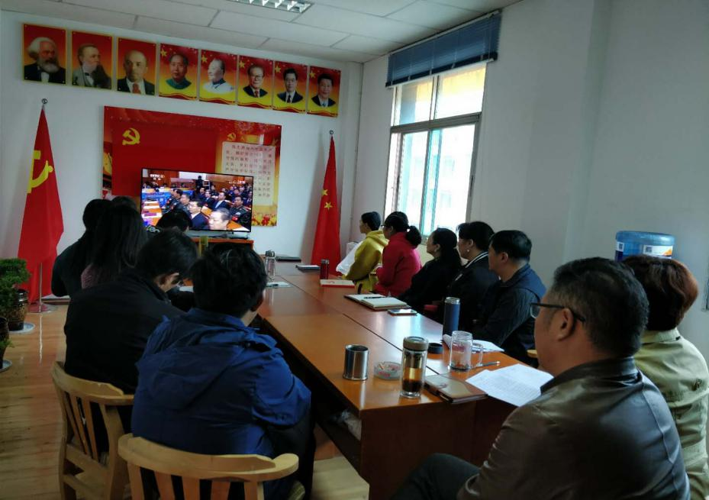
2017年10月18日上午9时迪庆州旅游发展委员会领导干部职工在党员活动室观看了党的十九大开幕会，习近平总书记代表第十八届中央委员会向大会作报告，报告的主题是：不忘初心，牢记使命，高举中国特色社会主义伟大旗帜，决胜全面建成小康社会，夺取新时代中国特色社会主义伟大胜利，为实现中华民族伟大复兴的中国梦不懈奋斗。
习近平总书记指出，当前，国内外形势正在发生深刻复杂变化，我国发展仍处于重要战略机遇期，前景十分光明，挑战也十分严峻。全党同志一定要登高望远、居安思危，勇于变革、勇于创新，永不僵化、永不停滞，团结带领全国各族人民决胜全面建成小康社会，奋力夺取新时代中国特色社会主义伟大胜利。
听到习近平总书记对国内形势的分析及我们国家所面临的问题我们领导干部职工兴奋不已。学习结束后，大家进行了热烈的讨论。一致认为，习近平总书记的报告承前启后、继往开来、高瞻远瞩、思想深刻、求证务实、振奋人心，对于进一步动员全党全国各族人民对邓小平理论和“三个代表”重要思想为指导，坚持改革开放，促进社会和谐。
大家纷纷表示，学习贯彻习近平总书记的报告，必须全面深刻理解把握习近平总书记重要讲话精神的丰富内涵，迅速把全体领导干部职工的思想和行动统一到讲话精神上来，统一到十九大中央的各项决策部署上来。要迅速在全体干部职工中深入开展学习贯彻落实十九大精神的政治教育，引领全体干部职工始终高举中国特色社会主义伟大旗帜，始终维护中国特色社会主义伟大旗帜。
我委领导干部职工一致认为要把党的十九大精神宣传好、学习好、贯彻好，落实到我们具体工作中来，我们坚信只要深刻领会习近平总书记重要讲话精神，我们今后的旅游工作会做的更好。

